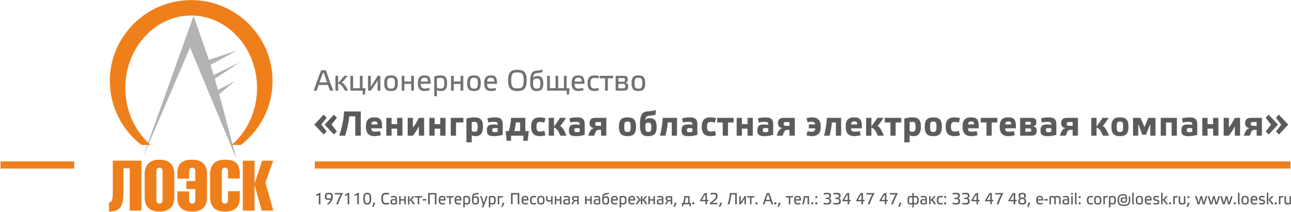

Акционерное общество
«Ленинградская областная электросетевая компания» (АО «ЛОЭСК») настоящим приглашает к участию в открытом запросе предложений
на поставку оборудования для выполнения работ по строительству и реконструкции объектов для нужд АО «ЛОЭСК»

Дата публикации: | 29.11.2017г.
Предмет запроса предложений: | Поставка оборудования для выполнения работ по строительству и реконструкции объектов для нужд АО «ЛОЭСК»
Количество: | Сведения о количестве товара указаны в Опросных листах.
Начальная (максимальная) цена: | Начальная (максимальная) цена лота указана в Таблице 1 «Состав закупки»
Место поставки товара: | Ленинградская область, Ломоносовский район
Местонахождение Заказчика: | 187342, Ленинградская область, г. Кировск, ул. Ладожская, д.3А.
Почтовый адрес Заказчика: | 197110, г. Санкт-Петербург, Песочная набережная, 42 «А»
Контактное лицо: | Миняева Наталья Владимировна, тел./факс: (812) 3344747(доб.1522) minyaeva-nv@loesk.ru
Документация о запросе предложений: | Предоставляется в течение двух рабочих дней с даты поступления письменного требования, составленного в произвольной форме, по адресу: 197110, г. Санкт-Петербург, Песочная набережная, 42 «А», каб. 309 (пн.-чт.: с 8.30 до 17.30; пт.: с 8.30 до 16.15; сб., вс.-выходной). Документация о запросе предложений размещена на официальном сайте Единой информационной системы в сфере закупок www.zakupki.gov.ru и на сайте АО «ЛОЭСК» www.loesk.ru.
Место и срок подачи заявок на участие в запросе предложений: | Заявки могут быть представлены Заказчику по адресу: 197110, г. Санкт-Петербург, Песочная набережная, 42 «А», администратору на ресепшн (пн.-чт.: с 8.30 до 17.30;  пт.: с 8.30 до 16.15; сб., вс.-выходной).  Не позднее: 06.12.2017г.; 09:30 (МСК)
Место проведения запроса предложений: | г. Санкт-Петербург, Песочная набережная, 42 «А», каб.309
Дата и время публичного вскрытия конвертов с заявками: | 06.12.2017г.; 09:30
Срок рассмотрения заявок и подведения итогов запроса предложений: | 08.12.2017г.

Заказчик вправе в любое время отказаться от проведения настоящего запроса предложений, в т.ч. отказаться от выбора победителя после вскрытия заявок на участие в запросе предложений, а также от заключения договора с победителем запроса предложений.

